Качество усвоения учебного материала – одна из главных задач начального образования. Повысить качество только за счёт усовершенствования самого процесса передачи знаний невозможно, нужна планомерная и целенаправленная работа по развитию эмоциональной сферы младших школьников. Положительные эмоции улучшают запоминание, ускоряют мыслительные процессы, стимулируют воображение, помогают быть адекватным при взаимодействии с другими людьми, укрепляют здоровье, являются основой физического, умственного, социального благополучия.
Неблагополучие в эмоциональной жизни современных школьников побудило меня искать формы и методы работы с эмоциями детей в системе обучения и воспитания.
Изучение литературы, опыта других педагогов, своего опыта подсказали мне пути реализации данной проблемы.
Ключиком, запускающим механизм эмоций, являются ощущения.
Предлагаю детям закрыть глаза и попробовать увидеть, какого цвета хорошее настроение.
– Да, оно светлое, яркое.
– В каких случаях у вас бывает прекрасное настроение?
– При хорошем самочувствии, хороших отметках и так далее.
– Чувство легкости, все кажется прекрасным, интересным.
– А попробуйте, закрыв глаза, увидеть цвет плохого настроения.
– Оно темное, мрачное. Оно бывает, когда не выспишься, получишь плохие отметки, плохо себя чувствуешь.
На уроке ИЗО вы выполняли рисунки на темы: «Когда я радуюсь» и «Когда я огорчаюсь». И вам удалось передать в них очень хорошо ваше настроение.

Когда я радуюсь
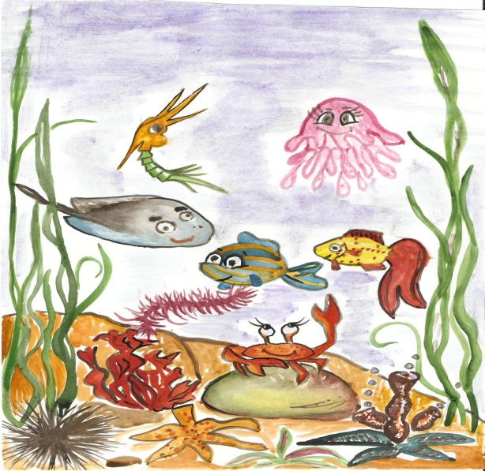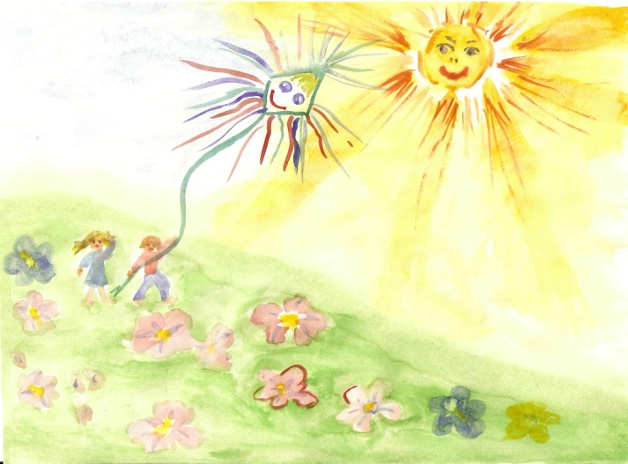

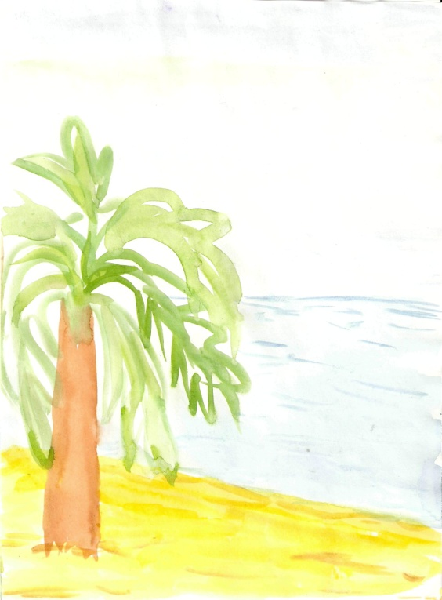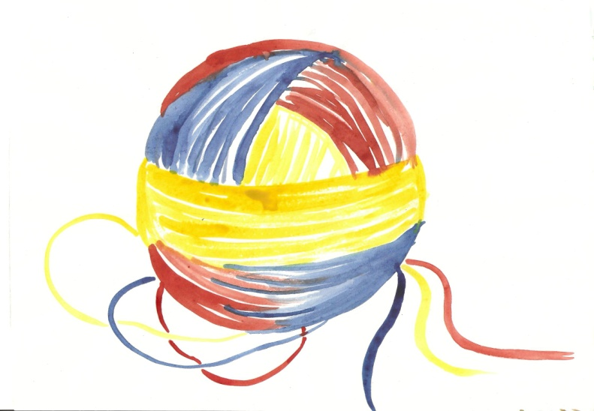
Когда я огорчаюсь
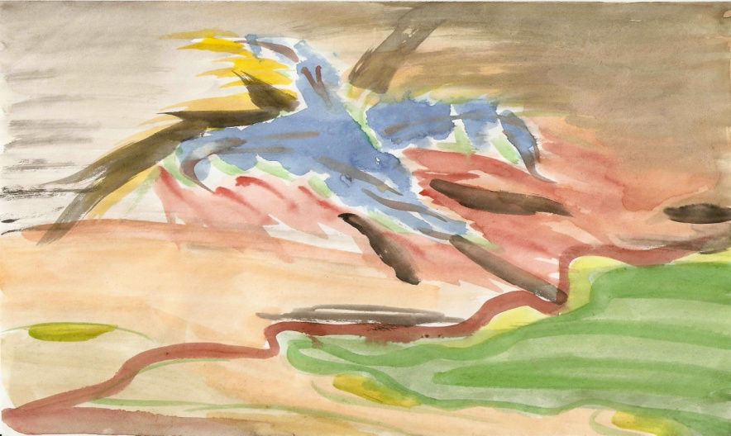

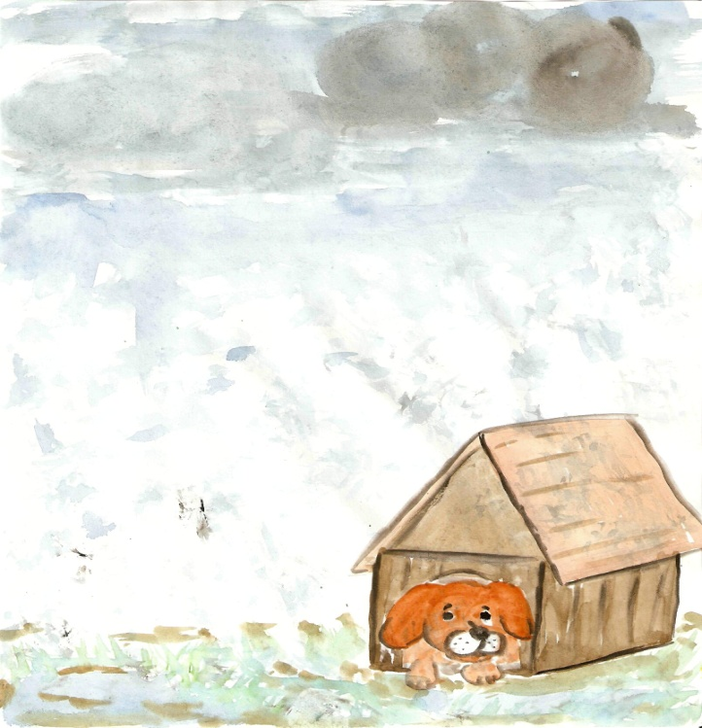
– С каким человеком легче и приятнее общаться?
– С тем, у кого хорошее настроение.
Если человек жизнерадостен, приветлив, с ним приятно поговорить, поделиться своими планами. Он легко развеет ваши грустные мысли, вселит надежду и вы почувствуете себя легко и уверенно, вам захочется с ним общаться, дружить. С человеком постоянно злым, недовольным трудно общаться, он чаще всего бывает одинок, и от этого у него может развиться депрессия. Вот поэтому от настроения зависит и ваше здоровье, ваши отношения с друзьями и родственниками.
Знакомлю детей с советами психологов, помогающими избавиться от плохого настроения.
– Потопать ногами.
Вы дадите физический выход своей отрицательной энергии, вместе с ней уйдет и злость.
– Высказать свои чувства.
Рассказать кому-нибудь о своем плохом настроении родственникам, подруге, другу, собаке, кошке, кукле.
– Спеть бодрую песенку, сплясать быстрый танец.
– Смыть дурные мысли.
Набрать ванну теплой воды, лечь и всем телом ощутить, как вода смывает все плохое.
– Просить прощение у тех, кого обидели.
Дети проводят в школе много времени, и очень важно, какое настроение у них будет весь день. Ведь от этого зависит их здоровье, учеба, отношения с одноклассниками и учителями.
Выявить уровень настроения учащихся помогает мне анкета.
– Нравится ли тебе в школе?
– Какое чаще бывает в школе настроение?
Игра помогает делать урок живым, а общение искренним. С ее помощью можно дойти до ума и сердца каждого ребенка, вызвать интерес к предмету.
Приведу примеры игр-упражнений, используемых мною, цель которых – включение эмоций.
Для активизации тактильных ощущений использую игру «Чудесный мешочек». Например, говорю детям, весенняя влага нужна предмету, который лежит у меня в мешочке.
– Угадайте, что это за предмет?
– Выскажите свои ощущения.
– Гладкий, похож на веточку, на ней мягкие теплые шарики.
– Да это веточка. От какого дерева?
– От вербы.
– На что похожи цветы вербы?
– Шерстку котенка, пушистые комочки, кошачьи лапки, пушки.
– Что вы почувствовали, когда увидели эти цветы?
– Захотелось дотронуться, погладить их, будто они маленькие, пушистые, серенькие беззащитные котятки.
– Радость от такой красоты.
– Восхищение, тепло, добро.
В народе существует такая примета: кто прикоснется к веткам вербы, наберется весенних сил на весь год.
Развивает зрительные ощущения и упражнение «Цветные полоски». Выясняем, с какими цветами можно сравнить холодного (доброго) человека, горячую встречу друзей, какого цвета наши чувства: грусть, радость, боль, гнев, страх.
– А как вы ощущаете цвета?
– Желтый – горячий, синий – колючий, зеленый – мягкий...
Анализируя художественные произведения на уроках чтения, я обязательно работаю над цветом. Например, читая стихотворение Ф.Савинова «Родина», обращаю внимание на краски природы родного края, и в качестве домашнего задания предлагаю детям попробовать передать свои чувства в цвете от прочитанного.
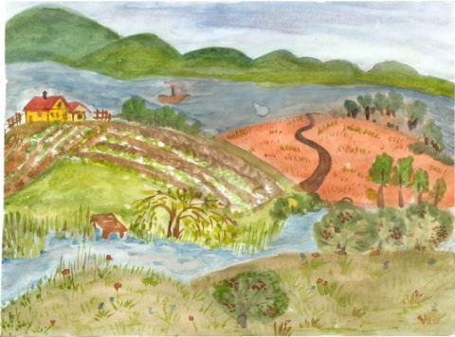
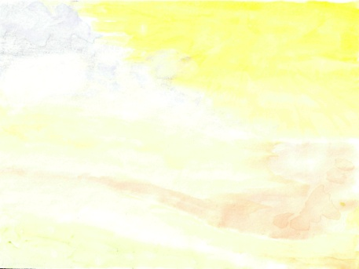
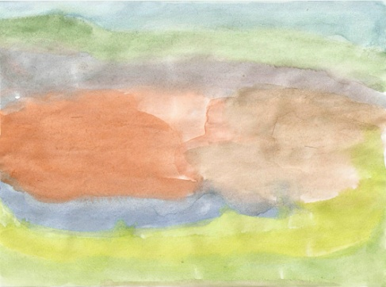
Прочитав отрывок из повести А.П.Чехова «Степь», учащиеся так передали свое настроение в рисунках с помощью цвета:
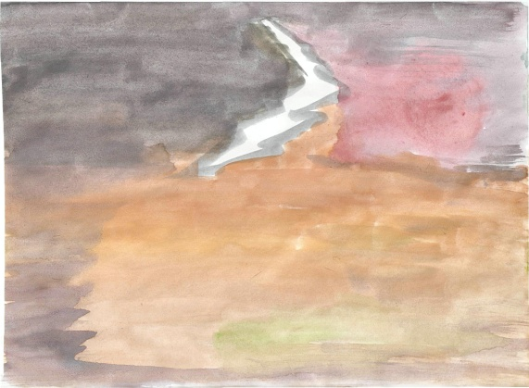
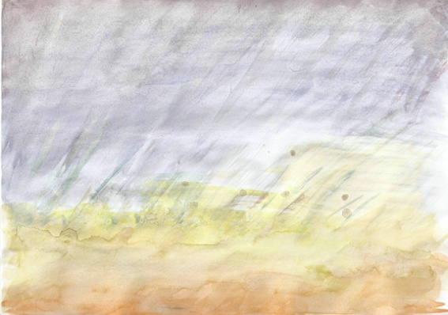
При демократическом поисково-творческом характере обучения педагогический процесс становится личностно-значимым для каждого ученика. Поэтому большое значение уделяю формированию у младших школьников мотивов их деятельности.
Изучая школьную мотивацию с помощью анкеты, пытаюсь выяснить причины дезадаптации учащихся и определяю виды помощи конкретному ребенку с тем, чтобы для каждого ученика его школа стала действительно школой радости. Еще К.Д.Ушинский отмечал, что «ученье, всё взятое принуждением и силой воли, не будет способствовать развитию мыслительных способностей».
Эмоциональное восприятие материала и его сознательное усвоение в ходе собственной деятельности учащихся и есть процесс превращения знаний в убеждения. Принятие учащимися содержания учебного материала начинается со способности рефлексировать. Поэтому считаю важным развивать на уроках рефлексивные умения. Например, при изучении темы «Имя существительное» для прогнозирования дальнейшей работы предлагаю детям задание: «В страну существительных прибыли иностранцы – не существительные. Найди их в толпе встречающих друзей и родственников: Смех, Веселье, Смешной, Смешинка, Насмешу, Пересмешники, Усмешка, Улыбка». Учащиеся не только закрепляют пройденный материал, но и дают дополнительную информацию о других частях речи.
Эмоциональному восприятию материала способствуют также и формы организации, которые своей внешней привлекательностью незаметно втягивают учащихся в деятельность. Такие задания представляются с помощью ярких картинок, включаются в сказочный или занимательный сюжет. Вначале детей привлекает яркая или словесная форма. Задача учителя – переключить внимание и интерес детей с формы на содержание заданий.
На уроке природоведения по теме «Как мы воспринимаем окружающий мир» прошу рассмотреть детей несколько картин известных авторов.
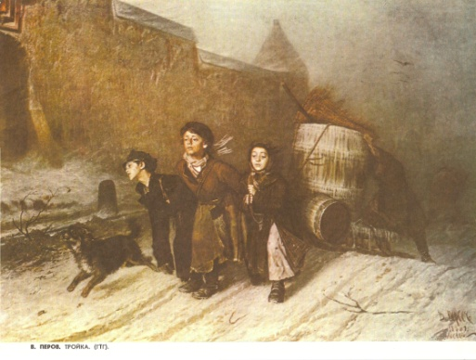
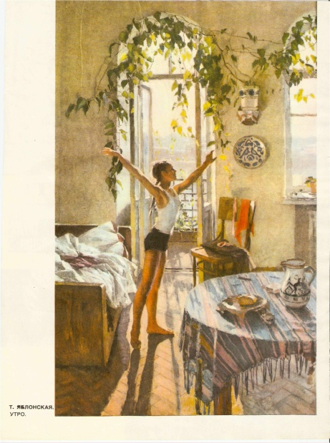

– Какая картина на вас произвела большее впечатление? Почему?
– Краски какой картины вызывают радостные чувства?
– Какая картина располагает к печали? Почему?
Подумайте, можно ли познать окружающий мир, рассматривая картины разных художников? Почему?
– Какой орган помогает нам рассматривать краски окружающего мира?
– Рассмотрите в зеркальце свои глаза. Что увидели?
– Почему мы вынуждены время от времени моргать?
– Для чего на веках ресницы?
– Как помогают глазам брови и т. д.?
А вот фрагмент урока русского языка во 2 классе по теме «Правописание и употребление предлогов в речи». Мартовские капели образуют лужицы. А лужицы талой воды в радость всему живому.
– Что за птицы на картинке? 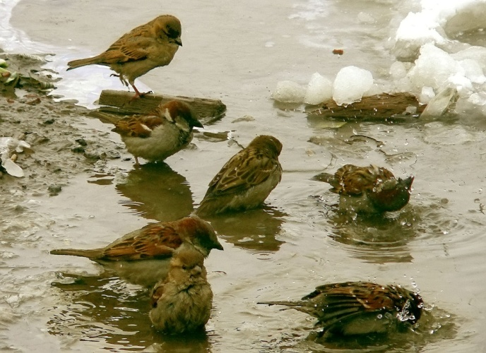
– Воробьи.
– Что они делают?
– Купаются в лужах.
– Нравится им это?
– Еще бы – после зимы помыться.
– Давайте мы тоже порадуемся за них.
Уже давно народ приметил, если в марте воробьи купаются в лужах, (к, г) дружной весне (написано на доске).
– Раскройте скобки, напишите нужный предлог (один ученик на доске).
Редко увидишь такую картину в природе. А нам с вами повезло. Давайте сфотографируем ее глазками, отпечатаем в мозгу, запишем в тетрадь подпись к картинке.
Иногда для подтверждения мотивации задаю своим ученикам несколько вопросов (задавая вопросы, поднимаю сама то правую руку, то левую, а то и обе руки для того, чтобы детям было легче поднимать руки). Сегодня в гостях у нас очень умный человек Пкрчаг. Поприветствуем его (хлопаем в ладоши).
– Расшифруйте его имя.
– Пиши красиво, чисто, аккуратно, грамотно.
– Поднимите руку, кто хочет писать красиво?
– Спасибо.
– Поднимите, пожалуйста, руку, кто хочет писать чисто и аккуратно?
– Спасибо.
– А кто из вас хочет учиться для того, чтобы стать грамотным человеком?
– Отлично. Приятно, что многие из вас хотят получить знания.
– А для кого нужны знания?
В ходе беседы выясняем: для самих себя, для родителей, для Родины.
Каждый ребенок, какими бы слабыми способностями не обладал, может усовершенствовать свою память за счет разнообразных приемов запоминания, ибо только благодаря им человек становится способным управлять процессом запоминания и , следовательно, управлять собой.
В своем преподавании стараюсь использовать все три канала запоминания: визуальный, аудильный, кинестетический. Когда у детей задействованы все три модальности, они смогут лучше запоминать сведения и понятия вне зависимости от того, предпочитают ли они одну какую-нибудь модальность или используют все три. Например,
– Почти каждый день вы слышите слова «вода», «воздух». Чем они похожи?
– Есть ли у них что-то общее? Чем они отличаются? Как вы можете их нарисовать?
Дети рисуют, затем рисунки обсуждаются. Выбираются наиболее яркие.
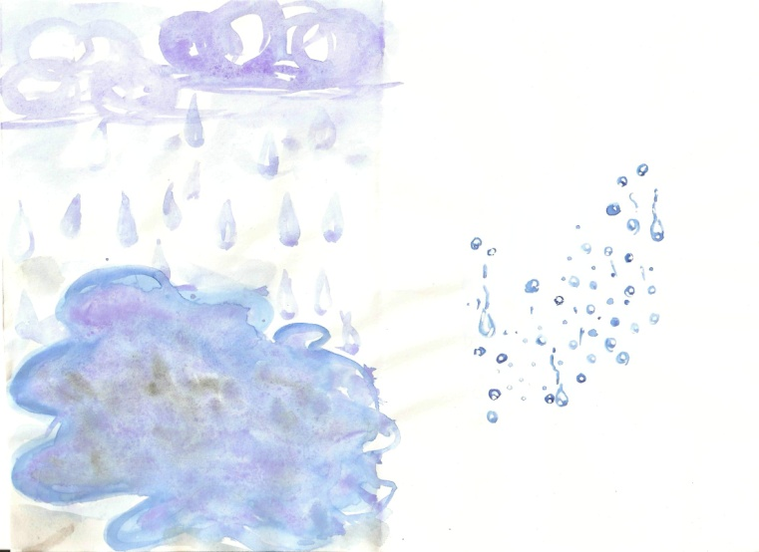
– Какими звуками они воздействуют на вас? Расскажите, поделитесь с другими.
– А теперь закройте глаза и попробуйте представить, что вы ощущаете?
А когда вокруг вас воздух, что вы чувствуете? Попробуйте сказать или написать о своих ощущениях. Какая бывает вода? Каким бывает воздух?
Своим учащимся предлагаю отправиться в небольшое путешествие в осенний лес.
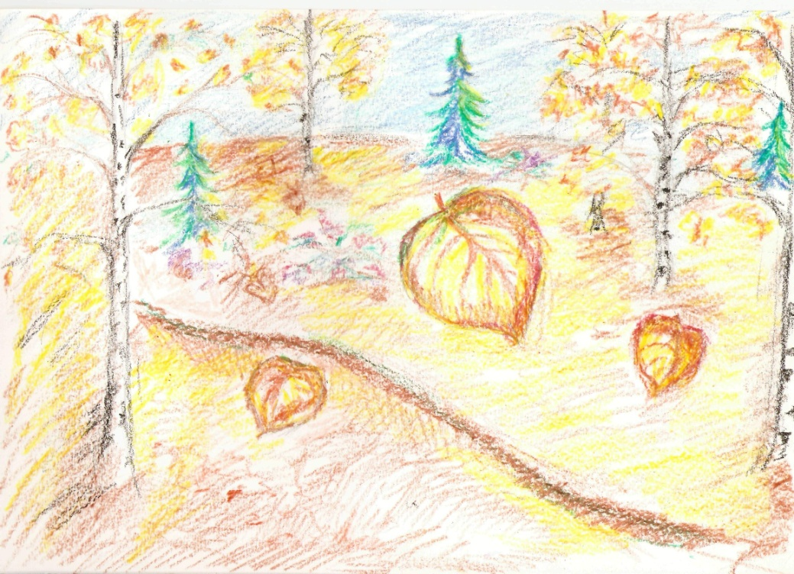
По возможности, закройте глаза. Прислушайтесь, присмотритесь, а затем напишите: кто-то «Что я увидел(а) в осеннем лесу», кто-то «Что я услышал(а) в осеннем лесу», кто-то «Что я почувствовал(а) в осеннем лесу». Помните, каждый отправляется в свой собственный лес, и если вы будете действительно внимательны, то вернетесь с новыми впечатлениями.
Ваше путешествие началось. Желаю вам успеха!
В целях предупреждения утомления и повышения работоспособности на уроках необходим кратковременный, но эффективный, активный отдых.
Важное место в системе физкультминуток занимают психогимнастические игры, направленные на развитие различных сторон психики. Они доставляют ребенку массу удовольствия, включают в работу его фантазию, насыщенную эмоциональным содержанием, улучшают ритмичность движений. Например, прошу детей приставить руки раскрытыми ладонями к вискам, наподобие больших ушей, наклоняя голову влево и вправо, вперед, улыбаясь, как бы в приветствии.
– Кто это, дети?
– Правильно, Чебурашка.
– Что он хочет сказать нам?
– Здравствуйте (вперед голову). Идите к нам (голову назад вбок – влево и вправо). Не хотите (из стороны в сторону). Вытянем руки в сторону, они прямые, ровные, напряженные:
– У – у – у
– Что это?
– Самолет.
– Полетели.
Психогимнастика помогает выражать свои чувства изживать страхи. Боли и сухость во рту пройдут, голова станет свежей, опасность заболеть минует вас, если выполните простые упражнения.
Ворона. Произнесите звук «Ка-аа-ааар», стараясь поднять как можно выше мягкое небо и маленький язычок – шесть раз. Повторите это беззвучно и с закрытым ртом.
Колечко. С усилием, скользя кончиком языка назад по верхнему нёбу, постарайтесь дотронуться языком до маленького язычка. А теперь – беззвучно и с закрытым ртом. Легче, быстрее, еще быстрее…10-15 секунд.
Лев. Дотянитесь языком до подбородка. Еще дальше… Ну, еще немного. Повторите 6 раз.
Вот сейчас можно передать детям самую главную мысль урока. И она будет принята и усвоена.
. Для расширения духовного мира и обогащения личности учащихся учу видеть прекрасное, развиваю в них эстетические и нравственные чувства.
Общение с природой – всегда радость для моих учеников. Стали традицией наблюдать сезонные явления в одном и том же месте – в парке около школы. Хорош он во все времена. В парке мы читали стихи о березе. Многие поэтические души волновало это дерево. Невозможно представить нашу Родину без стройной белоствольной березки. Виктор Боков написал стихотворение о березке, как будто о девушке-красавице.
Березонька-беляночка,
Красавица лесов
Проснулась спозараночку
От птичьих голосов,
К воде пошла, умылася,
Обсохла под лучом,
Над речкой наклонилася
Березовым плечом.
С березкой рядом рощица,
Семья ее подруг,
И так узнать ей хочется,
Что нового вокруг?
Дети рассматривают строение дерева, прикасаются к его стволу, слушают шелест листьев. Так создается образ березы, формируется представление о ней. В парке растут и сосны. Дети сравнивают эти деревья, их стволы и кроны. Они ищут сходство и различие, замечают, что это светолюбивые деревья, что они тянутся к солнышку – источнику жизни на земле. А я читаю им рассказ Галины Поташниковой «Капельки».
«Сосны толпились у берега. Они раскачивались и шумели: «А что же там впереди? А что там впереди?» Ветви у них сбежались к верхушкам, чтобы увидеть все, что за лесом. Одна сосна даже приподнялась на цыпочки, так что стали видны ее толстые и крепкие корни. Сосны вытягивались, вытягивались вверх и стали самыми стройными деревьями в лесу».
Также сообщаю детям о том, что люди, живущие в сосновых лесах, счастливые и спокойные по характеру, отличаются крепким здоровьем. А березы помогают человеку быть жизнерадостным, добрым.
Прочитав 2-ую часть рассказа К. Паустовского «Корзина с еловыми шишками», учащиеся отыскивают самые важные слова: «Я видел жизнь. Что бы тебе не говорили о ней, верь всегда, что она удивительна и прекрасна. Я старик, но я отдал молодежи жизнь, работу, талант. Отдал все без возврата. Потому я, может быть, даже счастливее тебя, Дагни...».
– Сколько основных мыслей заключено в этих словах? Какие?
Сформулируйте кратко, своими словами.
- Жизнь удивительна и прекрасна.
- Счастлив, потому что отдал все другим.
– Все ли окружающие нас люди думают так же, как Григ?
– Всем ли приятнее отдавать, чем брать?
– Встречались ли вам люди, которые охотно давали, дарили – не обязательно вещи, но хорошее настроение, улыбку, душу, что-то еще?
Расскажите о них.
– Что было бы, если бы все люди или хотя бы большинство из них видели счастье в том, чтобы дарить себя? Как вам кажется, какой стала бы жизнь?
Во время краткой беседы по усвоению содержания текстовых задач воспитываю у детей доброжелательное отношение к труду. Задачи типа: По плану завод должен выпустить 94 швейные машины в день. Но рабочие повысили производительность труда и стали выпускать... – являются основой для психологической подготовки детей к труду, помогают понять его красоту и созидательную силу. На решении таких задач дети учатся понимать, что все блага жизни создаются трудом. «Труд – корень нравственности, - писал В.А.Сухомлинский. – Необходимо, чтобы в духовной жизни школьников красной нитью проходило уважение к труду, к людям труда, только на этой основе может утвердиться уважение к самому себе».
Фермеры продали государству 364 т пшеницы... . На хлебозаводе из 171 кг испекли хлеб...
Во время решения таких задач провожу беседу о хлебе. То, что у вас и других есть сегодня хлеб, - результат усилий многих людей. Нелегок труд земледельца. Всем капризам природы открыто поле. Тот, кто выращивает хлеб, не бросит где попало недоеденный кусок. Так нужно поступать всем. Учитесь ценить труд хлеборобов. Ведь только благодаря их нелегкому труду крошечное зернышко, пройдя длинный путь, превращается в хлеб. Берегите хлеб! Такие слова надолго запоминаются.
На уроках русского языка и чтения стараюсь уделять внимание детям художественного типа с довольно развитым воображением, эмоциональным, темпераментным.
Для меня важно все: интонация, мимика, жесты, выражения глаз. Ведь по эмоциональным откликам на события, факты мы можем судить о потребностях, интересах, пристрастиях наших детей. Начинаю эту работу уже в период обучения грамоте, используя чистоговорки и скороговорки.
Например, при изучении буквы С.
Задания: Сегодня свистели семь свиристелей.
– прочитай эту скороговорку с повествовательной, восклицательной, вопросительной интонацией, делая логическое ударение каждый раз на другое слово;
– вырази мимикой, жестами, голосом восхищение, удивление, иронию, насмешку, грусть;
– придумай различные жизненные ситуации, когда можно сказать эту фразу по-разному.
Уникальное средство воспитания духовности – детские творческие работы. Они являются формой самовыражения, возможностью поделиться впечатлениями, переживаниями.
Большое значение в формировании у детей чувства любви, сострадания придаю работе над устными сочинениями-миниатюрами на темы «Я – раненая птица», «Я – замерзающая синичка». Учу детей сравнивать, наблюдать, фантазировать. Начинаю с игры «Что на что похоже?».
Ученик выходит за дверь, класс загадывает слово, вошедший пробует отгадать слово по нашим ассоциациям.
– То, что мы задумали, похоже на зайчика, облачко, ягодку…
Большое внимание уделяю активизации словаря детей через непосредственное наблюдение за природой: выражение чувств словами, эпитетами, сравнениями, рисунками. Например, сначала прошу детей подобрать красочные определения к теме «В чем красота русской зимы?»
– день – пасмурный, ненастный;
– воздух – свежий морозный, обжигающий, чистый;
– снег – пушистый; елочки – заснеженные;
– ветер – порывистый; небо – хмурое, серое;
– туча – пухлая, серая, тяжелая;
– зима – белоснежная, величавая, снежная, вьюжная, суровая и т.д.
В следующий раз дети ищут сравнения, отвечая на вопросы: как переливается снег? Как сверкают снежинки? С чем можно сравнить чистый зимний воздух?
Нашли и записали такие слова: снежинки – узорчатые, нежные, серебристые, хрустальные ажурные, похожие на цветочки, на звездочки, падают, порхают, кружатся, искрятся; снег – пушистый, белый, как сахар; воздух – свежий, морозный, обжигающий; чистый бодрит, холодит, прозрачен, как хрусталь, обжигает огнем. В результате вот какое получилось сочинение о зиме у Фроловой Ирины.
В декабре после ненастной осени наступила волшебница – зима. Замахала она своей рукавицей и окутала березки серебристым инеем, а на елочки и сосенки надела снежные варежки.
Выпал мохнатый снег и ковром лег на землю. Мороз нарисовал на окнах пушистые ветки сосен. Однажды я выглянула в окно и увидела, что в воздухе на солнце переливаются снежинки. А если пойдет снег и подует ветер, то начнется пурга. Ветер будет крутить снег, не успокаиваясь ни на минуту, а потом с силой бросит его на землю.
Вот за эту красоту, за эти проказы я люблю русскую зиму!
Целенаправленно работаю над составлением собственных загадок. Вот что получилось у моих ребят:
Он на веточке сидит,
«Чик-чирик» он говорит.
Всех проворней и быстрей,
Кто же это?...(Воробей)

Черная птица
Не знает закона,
Тащит блестящее
Птица…(Ворона)

В небе шарик не простой,
Круглый он и золотой.
Шарик может цвет менять
Или вовсе пропадать. (Солнце)
Только дождики прошли,
Тут как тут из-под земли
Вылез крепкий мужичок.
Как зовут его?...(Грибок)
Обязательно знакомлю учащихся с построением стиха.
На этом этапе также стоит задача научить чувствовать ритм, музыку, рифму стихов, передавать в стихах свое настроение.
Сначала мы сочиняем чистоговорки, проговариваем их, вслушиваемся, изменяем, дополняем до стихотворения.
Ву-ву-ву-ву – мы поехали в Москву.
Погостили день-другой
И вернулись домой.
Ра-ра-ра-ра – начинается игра,
Мы играем лучше всех,
Ждет нас слава и успех.
Ка-ка-ка-ка – лепим мы снеговика.
Будет во дворе стоять
И прохожих развлекать.
Потом подбираем рифму к словам. Провожу игру «Кто больше подберет рифм?». Игра «Буриме» увлекает всех детей. Сначала дети придумывают рифмы, а из них сочиняют стихи и желательно веселые.
Получила от сыночка
Мама в праздник три цветочка,
А заботливая дочка
Подарила ей щеночка.
Тимкова Юлия

В школу с радостью я шел,
Ведь готовился как вол,
Но поставили мне кол,
Ох и зол я, ох и зол!
Кукушкин Сергей

Во дворе большая бочка,
Принеси водички, дочка,
Не пойду во двор – и точка.
Наступила уже ночка.
Денисова Ольга

Формирование коммуникативной культуры предполагает установление дружеских связей у детей, развитие у них интереса ко всему окружающему, создание атмосферы доброжелательности, взаимного уважения и доверия, уступчивости и вместе с тем инициативности.
По понедельникам провожу уроки общения. На первом занятии знакомлю детей с основными правилами взаимодействия в классе.
Я предлагаю вам открыть новую страну, в которой мы с вами будем жить. Я знаю об этой стране очень мало. Знаю только, что в ней есть правила общения. Вот два из них.
- Здесь не принято обижать людей, всех там принимают такими, какими есть.
- Если в этой стране начинается какое-нибудь дело – в нем участвуют все без исключения. Каждый делает свою часть работы, как умеет, а остальные ему помогают.
Вы когда-нибудь задумывались над тем, как мы общаемся? Давайте подумаем, из чего состоит наше общение.
После этого провожу короткую дискуссию.
- С помощью чего мы общаемся?
- Что происходит в процессе общения?
- Что можно считать результатом общения?
– Ребята, для чего человеку нужны руки?
– Как для чего? Работать, есть, делать что-нибудь, писать.
– Ну, а можно ли с помощью рук общаться?
– Какими бывают наши руки? Добрыми?
– Да, да!
– А злыми?
– Тоже.
– Потрогайте руки друг друга. Что о них можно сказать?
– Они теплые, нежные, ласковые, добрые, мирные.
– Можно ли обидеть человека, если у него такие теплые, добрые руки?
– Нет, нет!
– А какие руки бывают, когда они злые?
– Холодные, вредные, колючие, плохие.
– Могут ли руки помочь подружиться?
– А если хочется обидеть кого-нибудь из товарищей: стукнуть, толкнуть, о каких руках нужно вспомнить?
– О добрых.
Так началось наше очередное общение. Обучая детей общению, я ставлю перед собой задачу: показать детям, что внутренние качества человека соответствуют внешним проявлениям отношения к человеку, что существует закономерная связь между проявлениями эмоций и чувств, то есть тем, что проявляется открыто, и тем, что скрыто.
На этих занятиях дети сидят в круге, каждый видит и слышит всех и каждого, может высказать свое мнение. Здесь мы разучиваем песни, короткие веселые стихи, танцуем и играем. Узнать лучше друг друга помогают игры « Мое любимое занятие», «Расскажи о себе». Провожу также с детьми игры, направленные на поддержание интереса к общению с окружающими, желания совместного взаимодействия с ними. Например, игра «Новоселье». Детям предлагаю нарисовать свои портреты и «поселить» их в домик, рисунок которого висит на доске. Затем дети все вместе раскрашивают дом красками. Когда я понимаю, что дети сдружились, предлагаю им разделиться на группы. Работа в малых группах менее утомительна для детей. Дети здесь работают по принципу «Знаешь сам, скажи другому», «Умеешь сам, научи другого». Важно также, что в малых группах формируется оценка на «себя». Ребенок учится объективно сравнивать собственное умение с умениями сверстников, сопоставлять свое мнение с мнением других.
Формирование групп проходит по симпатиям, с помощью социгр «Разведчики», «Найди группу по цвету глаз, по цифре» и т.д. В социграх
дети раскрепощаются, у них развивается мышление, активизируется их речь. Для этого подходят игры «Шапка вопросов», «Составь слово».
Игры «Эхо», «Замри», «Встань по пальцам» помогают созданию рабочего настроения, переключению с одного вида деятельности на другой.
Оценивая общую работу группы, подчеркиваю не столько ученические, сколько человеческие достоинства: терпимость, доброжелательность, вежливость, приветливость.
При построении учебного сотрудничества учитываю, что при введении новой формы сотрудничества необходимо давать ее образец. Вместе с ребенком у доски на одном примере показываю весь ход работы, в том числе и форму обращения друг к другу: «Ты согласен?», «Не возражаешь», «Почему так думаешь».
При разборе ошибок совместной работы анализируем ход взаимодействий, приведших к ошибке. Типичные ошибки взаимодействия обыгрываем. Типичный детский спор: «Нет, я прав!» «Нет, я!». Интересны заостренные отношения Выскочки, который во всем уверен, не интересуется ничьим мнением, и его соседа Ленивца, который сам ничего делать не желает, помогает формировать вывод «обязательно спрашивай у товарища его мнение, свое мнение не навязывай, а доказывай».
Все описанное выше не претендует на полный научный труд по эмоциональному развитию младших школьников. На мой взгляд, это лишь отдельные моменты, формы, методы, приемы, помогающие мне активизировать умственную и познавательную деятельность учащихся, общаться с ними.

